МИНИСТЕРСТВО ОБРАЗОВАНИЯ И НАУКИ РЕСПУБЛИКИ ДАГЕСТАН

МКУ «УПРАВЛЕНИЕ ОБРАЗОВАНИЯ БУЙНАКСКОГО РАЙОНА»

Россия, Республика Дагестан, 368220, г. Буйнакск, ул. Ленина 61, т. (87237) 2-92-21, bruo30@mail.ru
МКОУ «Бугленская СОШ имени Ш.И.Шихсаидова»
E-mail shkola.buglen@mail.ru
№ 132 « 26 » 09. 2017г.
Приказ
Об итогах муниципального этапа республиканского конкурса
«Лучший проект на иностранном языке»
Во исполнение приказа Минобрнауки РД №2238-01/10 от 10 августа 2017. В целях повышения интереса у обучающихся к предметной области филологической направленности, а также развития интеллектуального творчества учащихся и привлечения их к исследовательской деятельности, выявления способных и одаренных учащихся, совершенствования работы по профессиональному самоопределению и ранней профессиональной ориентации учащихся, в рамках реализации проекта «Общереспубликанские бренды» (направление «Филологическая школа»)…
Решением конкурсной комиссии определены следующие победители и призеры :
I место –ученица 10 класса Бугленской сош Бийсолтанова Патимат Юсуповна…
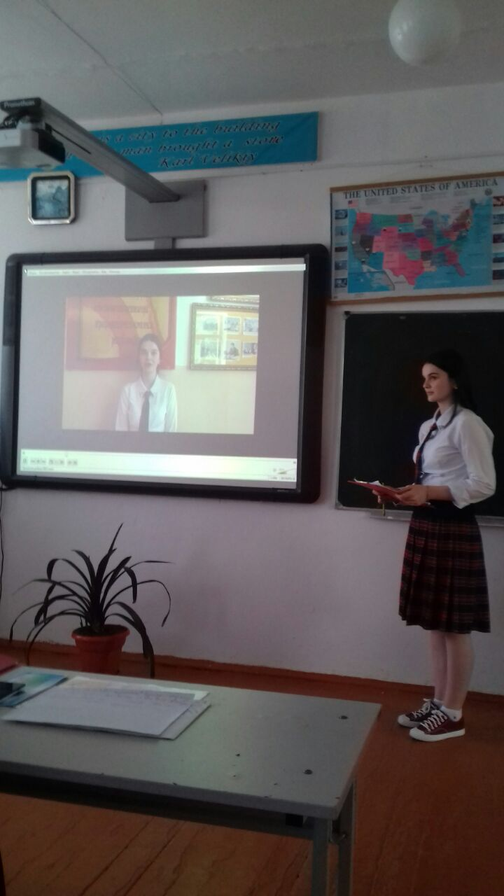

Участие в Республиканском туре конкурса
«Лучший проект на иностранном языке»

